PEDIDO DE INFORMAÇÕES 06/2023

Excelentíssimo Senhor Prefeito Municipal, Dr. Edmilson Busatto

O Vereador, Diogo Antoniolli, nos termos do regimentais e ouvido plenário requer seja encaminhado a esta Casa Legislativa as seguintes informações:

- Qual o faturamento e qual o retorno tributário que a empresa JBS gera para o município.

MENSAGEM JUSTIFICATIVA:

Senhor Presidente:
Senhores vereadores:

O requerimento tem como objetivo verificar e demonstrar a importância do retorno fiscal da empresa para nosso munícipio. Ademais o vereador tem a função de fiscalizar os atos do executivo

Nestes Termos

Pede Deferimento.

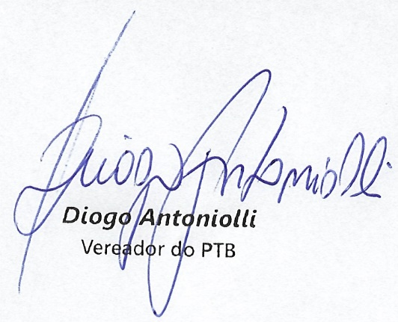
Sala de Sessões, 08 de maio de 2023.

